Relatório

Este relatório tem como finalidade descrever de modo superficial as funcionalidades para a execução do programa.

# Entradas para o programa

O arquivo ao qual deve ser confeccionado para a entrada dos dados deve ser, na seguinte ordem, apresentado no arquivo para que o programa possa ser executado corretamente.

* **Primeiro Campo:** Número da opção de aluguel de carro, sendo
  1. Compacto;
  2. Esportivo;
  3. Suv.
* **Segundo Campo:** Numero de passageiros para o carro.
* **Terceiro Campo:** Condição do cliente (normal ou premium). Como a leitura é de uma string e a variável ao qual irei gravar é booleana, deve se escrever qualquer caractere alfabético para ser verdadeiro ou qualquer numérico para falso.
  1. **Verdadeiro:** Cliente Premium;
  2. **Falso:** Cliente Normal.
* **Quarto, Quinto e sexto Campo:** São as datas referentes à locação no formato ***Unix Timestamp.***

Cada campo é separado por espaço simples um do outro, como demonstrado na figura abaixo.

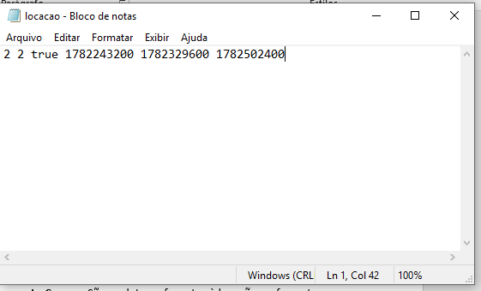

# Funcionamento

Basicamente o funcionamento se dá automático pela leitura do arquivo e é impresso no prompt o seu resultado, quanto a melhor opção economicamente.